СОВЕТ ДЕПУТАТОВ БЫСТРЯНСКОГО СЕЛЬСОВЕТА
КРАСНОГОРСКОГО РАЙОНА АЛТАЙСКОГО КРАЯ

РЕШЕНИЕ

02.12.2022 № 31
с. Быстрянка
Об утверждении схемы многомандатного избирательного округа для проведения выборов депутатов Совета депутатов Быстрянского сельсовета Красногорского района Алтайского края

Рассмотрев решение участковой избирательной комиссии избирательного участка № 978 от 05.10.2022 № 38/134 «Об определение схемы многомандатного избирательного округа для проведения выборов депутатов Быстрянского сельсовета Красногорского района Алтайского края», действующей на основании решения Избирательной комиссии Алтайского края от 27.04.2022 № 7/58-8 «О возложении полномочий избирательных комиссий поселений, организующих подготовку и поведение выборов в органы местного самоуправления, местного референдума, на территориальные избирательные комиссии, участковые комиссии, действующие в границах соответствующих муниципальных образований», в соответствии со статьей 18 Федерального закона от 12.06.2002 № 679 «Об основных гарантиях избирательных прав и права на участие в референдуме граждан Российской Федерации», пунктом 5 статьи 4 Федерального закона от 02.10.2012 № 157-ФЗ «О внесении применений в Федеральный закон «О политических партиях»» и Федеральный закон «Об основных гарантиях избирательных прав и права на участие в референдуме граждан Российской Федерации», статьёй 12 Кодекса Алтайского края о выборах, референдуме, отзыве от 08.07.2003 № 35-ЗС, статьей 1 закона Алтайского края от 01.12.2003 № 61-ЗС «О труднодоступных и отдаленных местностях в Алтайском крае», на основании данных о численности избирателей, зарегистрированных на территории муниципального образования Быстрянский сельсовет Красногорского района Алтайского края по состоянию на 1 июля 2022 года и Уставом муниципального образования Быстрянский сельсовет Красногорского района Алтайского края, Совет депутатов Быстрянского сельсовета Красногорского района Алтайского края РЕШИЛ:
1. Утвердить сроком на десять лет схему многомандатного избирательного округа, образуемого для проведения выборов депутатов Совета депутатов Быстрянского сельсовета Красногорского района Алтайского края (приложение № 1) и графическое изображение схемы (приложение № 2).
2. Считать утратившим силу решения Совета депутатов Быстрянского сельсовета Красногорского района Алтайского края:
- от 26.12.2012 № 41 «Об утверждении схемы одномандатных округов, образуемых для проведения депутатов Совета депутатов Быстрянского сельсовета Красногорского района Алтайского края»;
- от 19.06.2018 № 23 «О внесении изменений в решение Совета депутатов Быстрянского сельсовета от 26.12.2012 № 41 «Об утверждении схемы одномандатных округов, образуемых для проведения депутатов Совета депутатов Быстрянского сельсовета Красногорского района Алтайского края»».
3. Обнародовать настоящее решение на информационном стенде Администрации сельсовета и информационных стендах села Быстрянка, села Новая Суртайка, посёлке Старая Суртайка и посёлке Мост Иша.
4. Контроль за исполнением настоящего решения возложить на председателя постоянной комиссии по социальной, правовой, молодежной политике и местному самоуправлению Колоскову Татьяну Витальевну.

Председатель Совета депутатов сельсовета __________ Т.И. Палагутина

Приложение № 1
к решению Совета депутатов Быстрянского сельсовета Красногорского
района Алтайского края
от 02.12.2022 № 31

Схема многомандатного избирательного округа
для проведения выборов депутатов Совета депутатов Быстрянского сельсовета Красногорского района Алтайского края

Номер избирательного округа | Количество мандатов | Границы избирательного округа | Число избирателей в избирательном округе
1 | 10 | с. Быстрянка,  пос. Мост Иша,  с. Новая Суртайка,  пос. Старая Суртайка. | 1690
Итого: | 10 |  | 1690

Секретарь Совета депутатов сельсовета | Т.В. Колоскова

Приложение № 2
к решению Совета депутатов Быстрянского сельсовета Красногорского
района Алтайского края
от 02.12.2022 № 31

Схема многомандатного избирательного округа
для проведения выборов депутатов Совета депутатов Быстрянского сельсовета Красногорского района Алтайского края
(графическое изображение)
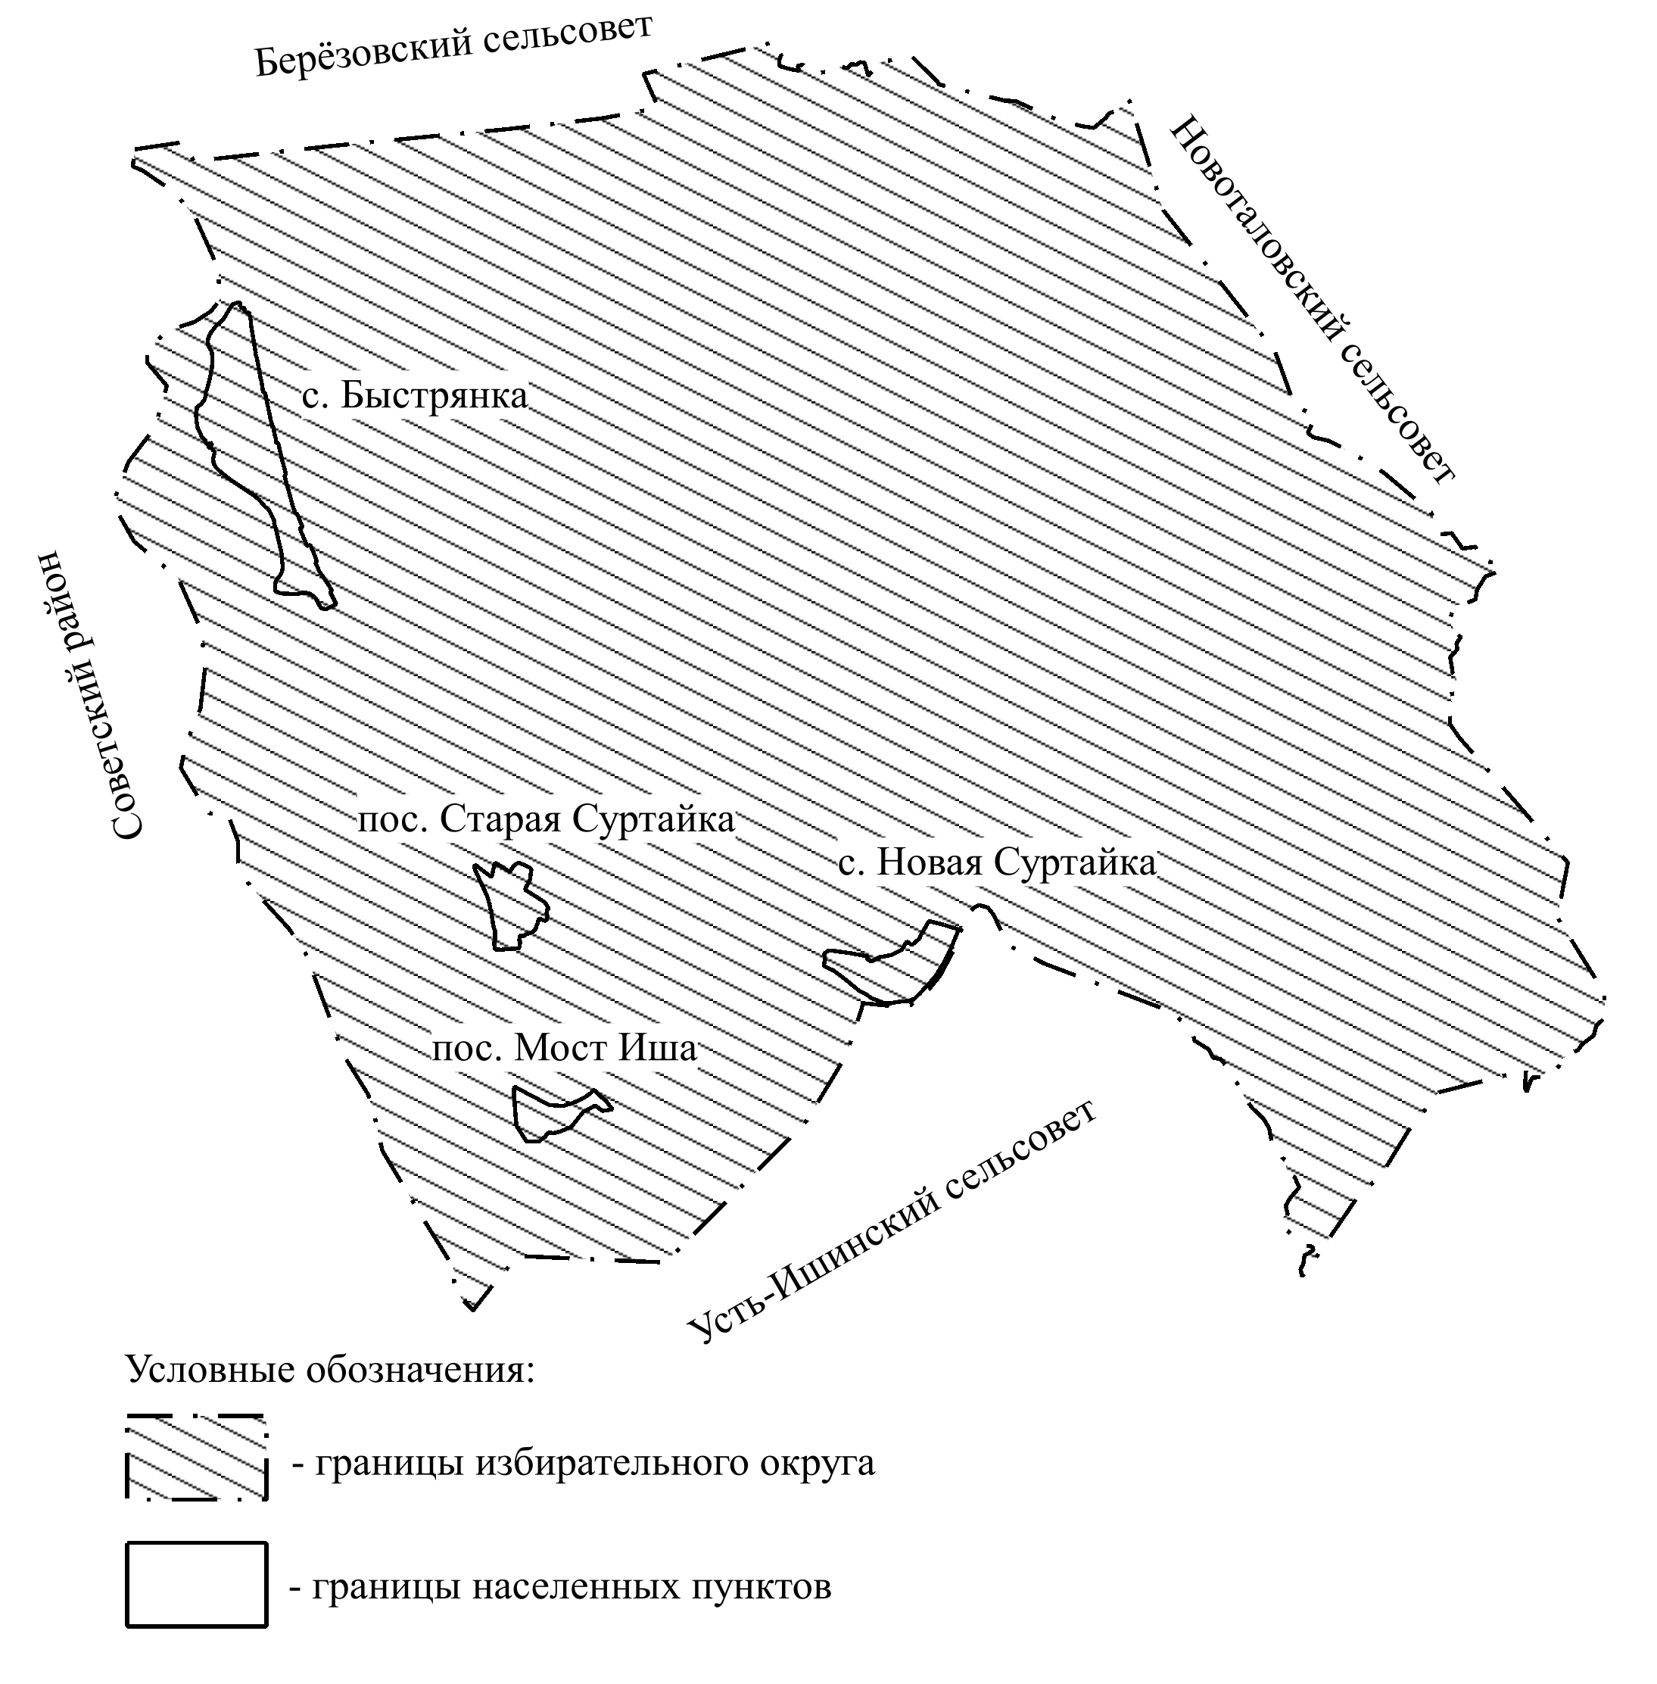
Секретарь Совета депутатов сельсовета | Т.В. Колоскова

